ART-阿尔泰科技嵌入式产品在移动环境监测系统车的应用方案

项目简介：
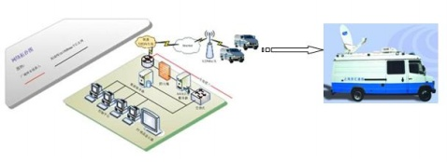
伴随着经济的高速增长，工业及汽车业的迅速增长。各大城市的空气质量急剧恶化。为了监视目前的状况，在城市中的各个地方都设立了环境监测系统，但是附近交通状况会对监测结果造成很大的影响。针对这一问题，应用阿尔泰科技嵌入式平板电脑（ARTVIEW MT9104）与数据采集模块构建一套移动环境监测系统来作为解决方案。由于具备紧凑型的设计和移动时仍然可靠的性能，阿尔泰科技嵌入式平板电脑（ARTVIEW MT9104）成功的应对了这一特殊环境监测问题的挑战。

系统要求：
标准的环境监测系统必须包括测量降雨量的雨量计，以及可以分析出SO2, NOx, CO, O3、PM10等成分含量的设备。这个移动监测系统还必须能够通过GPS接收机把数据传送回中央监测站。由于要求系统安装在一个小型货车上，所以系统必须要紧凑而且坚固，在货车颠簸时仍然能够正常工作。
解决方案：
● ARTVIEW MT9104：
是我公司推出的一款集众多功能于一身的ARM9嵌入式平板电脑，采用Samsung公司的ARM920T 内核的S3C2410A微处理器，扩展有充足的存储资源和众多典型的嵌入式系统接口，可运行WinCE、Linux等嵌入式操作系统。ARTVIEW MT9104具有极强的抗干扰能力，集成度高，安装方便；低功耗，电磁兼容性好，能在恶劣环境下工作，即使死机也能快速重启。
配置资源：
操作系统 WinCE，Linux 两种操作系统
C P U 三星 S3C2410 处理器，主频203MHz
内 存 SDRAM 64M Bytes
存 储 器 NAND FLASH 64M Bytes，NOR FLASH 2M Bytes，2G SD卡
外部接口
U S B 一个主（HOST）USB支持USB键盘、鼠标、U盘和USB摄像头
一个从（DEVICE）USB，带保护功能
串 口 一个RS—232标准通讯接口。带光电隔离和防雷功能
一个RS—485通讯接口。带光电隔离和防雷功能
网 口 10M网口，支持标准 TCP/IP 通讯协议
LCD显示屏
类 型 10.4寸TFT LCD 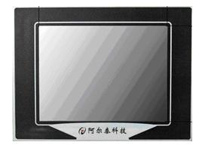
尺 寸 210mm×160mm
最大分辨率 640×480
点 距 0.330（H）×0.330(V)mm
触 摸 屏 四线电阻式触摸屏
背 光 CCFL,2tubes
显示模式 Normally White
输入电压 24V DC
工作环境及结构特征
工作温度 0~50℃
工作湿度 最大相对湿度90%
功 率 10W
重 量
总体尺寸 302mm×233mm×70mm
● DAM-3058F：8通道模拟量输入模块
8路模拟量输入模块（16bit，6差分2单端/8差分，mV、V、mA信号）
● DAM-3027：8通道数字量输入/输出模块
16路隔离数字量输入/输出模块（8路TTL电平输入，8路集电极开路输出）

系统结构图：
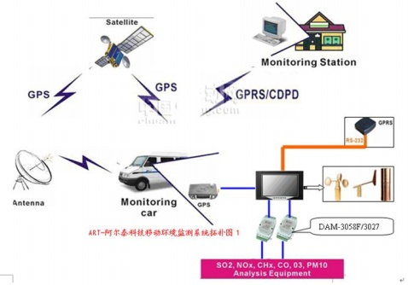

系统描述：
这个监测系统类似于一个远程数据采集系统，通过GPRS维持各个分析设备之间的通信，使用ARTVIEW MT9104作为系统的控制显示终端，并且配备有GPS设备。通过一个RS-232串口，ARTVIEW MT9104与两个DAM-3058F模拟量输入模相连，以获得测量设备的监测数据；同时与DAM-3027相连通过数字量I/O通道用来直接获得雨量计测量到的降雨量；GPS负责与卫星通信以得到货车的位置；ARTVIEW MT9104通过它的RS-232串口与GPS相连，它的另一个RS-232串口通过GPRS将测量和位置数据传送回中央监测站。ARTVIEW MT9104安装了Microsoft® Windows® CE .NET操作系统，并且配备了防震的电子存储设备。
总结： 阿尔泰科技为客户提供了一个移动环境监测系统的总体解决方案，装有嵌入式Windows® CE .NET操作系统的ARTVIEW MT9104是这个解决方案的核心。它的无风扇紧凑型机械设计十分适合安装在一辆小型货车上，并且优越的防震性能使它比一般的工业PC机更为可靠和耐用，低工耗直流供电更好的解决了车载供电的一大难题。ARTVIEW MT9104所具有的多个通信端口正好与它的优越性能相匹配，配合上DAM-3058F模拟量输入模块和DAM-3027数字量I/O模块，可以轻松的组建起一个环境监测系统。
ARTVIEW MT9104配合采集可以与大多数分析仪器集成的原因是，它同时兼容标准4-20 mA以及0-5 V信号。配合8路数字量输入通道以及8路数字量输出通道，ARTVIEW MT9104可以与不同类型的分析仪器直接相连，这一特性使之更为适用于控制、监测系统中。

